Kioskvagn U15 instruktioner

- Start 1 timme före matchstart.
- 2 st som står och säljer.
- Placering vid kioskerna bortanför Rinkside på södra sidan.
- Vagnen står framme så det är bara att prata med kioskpersonalen kring fika och vart man tar saker ifrån. Kioskpersonalen hjälper er.
- Då tredje perioden startar kan ni packa ihop och lämna igen vagnen på samma plats.

Ni får en fikabiljett då ni står där.
Vid frågor ring Annika 070-3706977

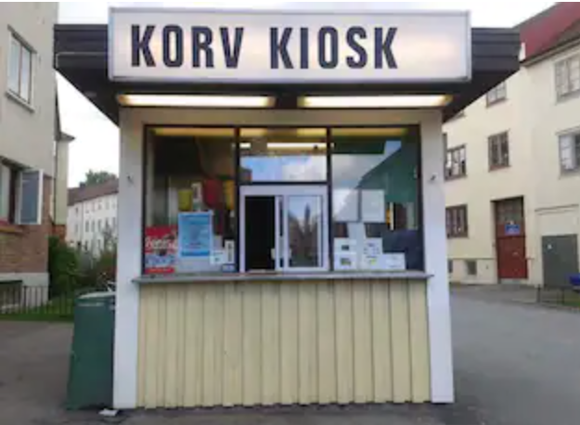
U15

